Datenaustausch über die Zwischenablage (ohne Geometrie)
Letzte Änderung mit MIKE URBAN Version 2011 SP7.
Ähnliche Seiten:
- Import und Export

Grundsätzliches
Neben dem voll konfigurierbaren Import und Export ist es mit MIKE URBAN möglich, Modellelemente direkt über die Zwischenablage auszutauschen.
Bei Elementen mit Geometrie, also Knoten, Leitungen, Pumpen und so fort, ist die Geometrie im binären Feld "SHAPE" gespeichert, welches sich über die Zwischenablage nicht austauschen lässt. Wenn Sie derartige Elemente über die Zwischenablage in MIKE URBAN einfügen, entstehen Elemente ohne Geometrie, was früher oder später zu einem Zusammenbruch der Datenbank führen wird.
Zum Einfügen in andere Anwendungen, quasi als Export aus MIKE URBAN, eignet sich die Methode allemal. Beachten Sie, dass Koordinaten oder die Knotenbezeichnungen an Leitungsenden über die Zwischenablage nicht exportiert werden, sondern nur über den herkömmlichen MIKE URBAN Export zugänglich sind.
Bei Elementen ohne Geometrie, also Pumpenkennlinien, Tagesganglinie etc., gelten die obigen Einschränkungen nicht. Sie können in beiden Richtungen gut ausgetauscht werden.

Befehl
Kopieren und Einfügen sind in jedem Editor über die Schaltfläche "Befehle" zugänglich.
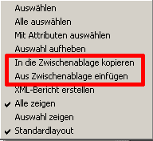
Befehl | Erklärung
In die Zwischenablage kopieren | Kopiert die ausgewählten Elemente als Tabulator-getrennte Liste in die Zwischenablage
Aus Zwischenablage einfügen | Fügt eine Tabulator-getrennte Liste aus der Zwischenablage in die Tabelle ein

Technische Details

Kopieren
Wenn Elemente ausgewählt sind, werden nur diese kopiert. Wenn keine Elemente ausgewählt sind, werden alle Elemente kopiert.

Einfügen
Beim Einfügen aus der Zwischenablage darf kein Spaltenkopf mitkopiert werden.
Beim Einfügen aus der Zwischenablage muss die richtige Reihenfolge der Spalten strikt eingehalten werden. Sie entspricht der Reihenfolge, die beim Kopieren übergeben wird. Sie sehen diese Reihenfolge auch im Editor in der Tabelle. Ein Verschieben der Spalten im Editor ändert nichts an der fixen Vorgabe.
Das Einfügen aus der Zwischenablage funktioniert nur, wenn im Editor das Standardlayout aktiviert ist.1)
Sie müssen immer mit der ganz linken Spalte beginnen, Sie müssen aber nicht den kompletten Bereich bis zur ganz rechten Spalte kopieren. Wenn für Sie beispielsweise nur die Spalten 1 bis 3 interessant sind, reicht es, wenn Sie die Spalten 1 bis 3 kopieren und einfügen. Die übrigen rechten Spalten können Sie weglassen.
Leere Zellen müssen durch den reservierten Text <NULL> gekennzeichnet werden. Auch <null> oder <Null> sind erlaubt.
Beim Einfügen werden die Elemente immer am Ende der vorhandenen Liste angehängt. Ein Datenabgleich wie beim Import ist nicht möglich.

Beispiel

Kopieren einer Tagesganglinie nach MOUSE
Wollen Sie eine Tagesganglinie aus einem Tabellenkalkulationsprogramm nach MIKE URBAN kopieren, müssen Sie den Tabellenaufbau kennen. Um das herauszufinden, gehen Sie zuerst den umgekehrten Weg, und kopieren eine leere Tagesganglinie aus MIKE URBAN.
Öffnen Sie den Editor Tagesgang und erstellen Sie mit "Neu" eine neue Tagesganglinie. Die Vorgabe für den Zeitschritt DeltaT beträgt 60 Minuten. Fügen Sie mit dem Blatt-Symbol den ersten Wert der Tagesganglinie ein. "Erstellen" füllt den Tag mit den restlichen 24 Stunden aus.
Wählen Sie "Befehle", dann "In die Zwischenablage kopieren" und dann "Untertabelle" (Secondary Table). Mit "Haupttabelle" (Primary Table) wird die Liste aller Tagesganglinien angesprochen, mit "Untertabelle" (Secondary Table) die eigentlichen Werte der gerade sichtbaren Tagesganglinie.
Fügen Sie den Inhalt der Zwischenablage in einer Tabellenkalkulation ein. Jetzt sehen Sie, wie die Daten strukturiert sein müssen: In der ersten und zweiten Spalte steht die Zeit, codiert als Bruchteil von 1, in der dritten Spalte der Wert, momentan lauter Nullwerte (siehe linke Tabelle in unten stehender Abbildung).
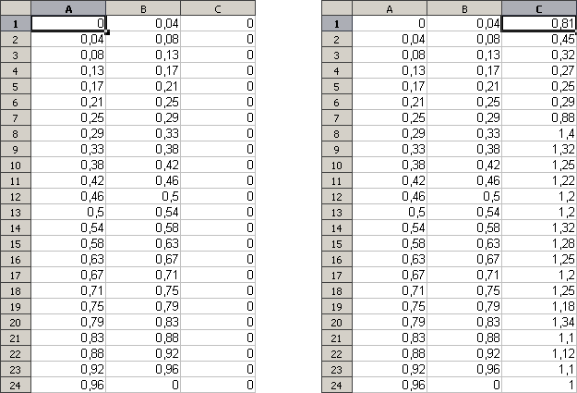
Ersetzen Sie nun in der Tabellenkalkulation die Nullwerte der dritten Spalte durch Ihren Tagesgang (siehe rechte Tabelle in oben stehender Abbildung). Markieren Sie die Zellen der drei Spalten und 24 Zeilen, und kopieren Sie den Bereich in die Zwischenablage. Kopfzeile wird beim Übertragen keine verwendet, daher kommt es auf die Reihenfolge der Spalten an, damit MIKE URBAN den Inhalt der Zwischenablage richtig interpretiert!
In MIKE URBAN erstellen Sie mit "Neu" eine neue Tagesganglinie. Wählen Sie "Befehle", dann "Aus der Zwischenablage einfügen" und dann "Untertabelle" (Secondary Table). In der Mitte des Editors sind nun 24 Zeilen zu sehen, mit "Grafik" können Sie das Ergebnis überprüfen.
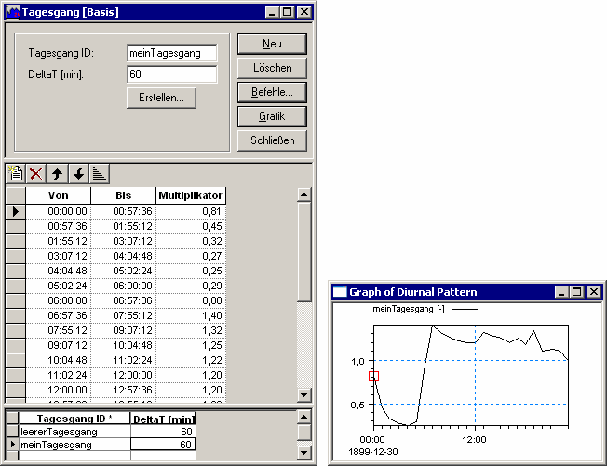

1) Andernfalls sind Sie mit einer Fehlermeldung im Stil "Data in clipboard have incorrect format (1. row, 10. attribute). Paste aborted." konfrontiert.

